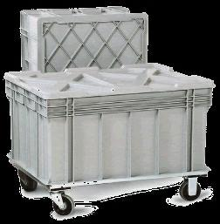
Productvoorwaarden:
- Moet tegen water kunnen
- Moet minstens 50 kilo in kunnen
- Moet stevig zijn
- Moet een grote opening hebben om spullen er in te doen
- Moet op stapelbaar kunnen zijn

Materialeneigenschappen:
- Vierkant of rechthoekig zijn
- Moet 1 kleur hebben
- Moet een deksel hebben

2 vervangende materialen:
- IJzer
 | kunststof | ijzer | hout
Moet tegen water kunnen | + | + | -
Moet 50 kilo in kunnen | + | + | +
Moet stevig zijn | + | + | +
Moet grote opening hebben | + | + | +
Stapelbar kunnen zijn | + | + | +
Goedkoop zijn | + | - | +
Makkelijk te bewerken | + | +/- | -
- Hout

Kunststof is het beste voor het product omdat het goedkoper te maken is en makkelijker in vorm kunt brengen en gaat ook veel sneller om het te maken.

